Edital EP-039/2012
CONCURSO PÚBLICO PARA TÉCNICO DE LABORATÓRIO
Prova de Múltipla Escolha (eliminatória)

Nome:.............................................................................................................................
Assinatura: ........................................................................Data: ____/____/____

Assinale UMA alternativa para responder a cada uma das questões abaixo.

1- Uma mistura contém 20 mL de solução aquosa de NaOH 0,1 mol/L e 30 mL de solução aquosa de KOH 0,2 mol/L. O volume de solução aquosa de ácido clorídrico 0,4 mol/L necessário para a completa neutralização dessa mistura de bases, em mL, é:

(a) 10
(b) 20
(c) 30
(d) 40
(e) 50

2- Um técnico preparou 0,5 L de uma solução aquosa de HCl à concentração de 0,1 mol/L. Para tanto, ele utilizou um frasco de ácido clorídrico P.A. cujo rótulo é indicado a seguir. O volume em mL desse ácido utilizado pelo técnico para o preparo da solução é aproximadamente:

(a) 4,1
(b) 6,3
(c) 8,4
(d) 9,6
(e) 11,2

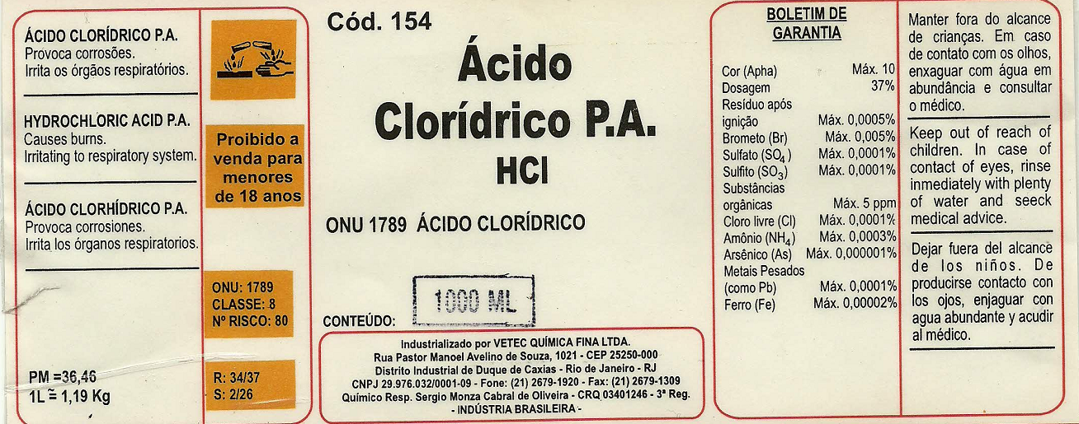

3- Em um procedimento de separação de duas substâncias por cromatografia a gás (GC):

(a) A fase móvel deve ter em sua composição solução aquosa tamponada.
(b) A fase estacionária não deve interagir com nenhuma das duas substâncias.
(c) A fase estacionária deve ser um gás que reaja com as substâncias a serem determinadas.
(d) Os picos correspondentes às substâncias devem apresentar tempos de retenção diferentes.
(e) As substâncias que se deseja determinar na amostra não devem ser voláteis.

4- A técnica de separação dos fragmentos de DNA mais utilizada é a eletroforese, através de géis de agarose. Para realizar um experimento, um gel de agarose é preparado, o DNA é introduzido em pequenos poços do gel, e então uma corrente elétrica é aplicada e o DNA migra através do gel até o eletrodo de carga positiva. De acordo com a técnica é INCORRETO afirmar que:

(a) A agarose é insolúvel em água quente.
(b) DNA é negativamente carregado e atraído pelo eletrodo positivo.
(c) Os fragmentos de DNA menores migram mais rápidos que os fragmentos maiores.
(d) Os fragmentos de DNA normalmente são corados com brometo de etídio.
(e) Para monitorar a migração e o tamanho do fragmento de DNA através do gel utilizam-se padrões de peso molecular.

5- A sequência de reação abaixo mostra a formação de cloreto de vinila (PVC)

l. CaO + 3 C _{2.500°C} → X + CO
ll. X + 2 H₂O → Ca(OH)₂ + C₂H₂
lll. C₂H₂ + HCl → Y
lV. nY → (─CH₂─CH─)_{n}
│
Cl
Supondo que a etapa de polimerização ocorra com rendimento de 100% e as demais com rendimento de 50%, a massa em gramas de PVC que se forma a partir de 11,20 g de CaO, admitindo-se que os demais reagentes estejam em excesso, é aproximadamente de:

(a) 0,390 g
(b) 0,781 g
(c) 1,562 g
(d) 3,125 g
(e) 6,250 g

6- Para identificar quatro soluções aquosas, A, B, C e D, que podem ser soluções de hidróxido de sódio, sulfato de potássio, ácido sulfúrico e cloreto de bário, não necessariamente nesta ordem, foram efetuados três ensaios, descritos a seguir, com as respectivas observações.

I- A adição de algumas gotas de fenolftaleína em cada solução fez com que apenas a amostra de B se tornasse rosada.
II- A solução rosada, obtida no ensaio I, tornou-se incolor pela adição de amostra de A.
III- Amostras de A e C produziram precipitados brancos quando misturadas, em separado, com amostras de D.

Com base nessas observações e sabendo que sulfatos de metais alcalino-terrosos são pouco solúveis em água, pode-se concluir que A, B, C e D são, respectivamente, soluções aquosas de:

(a) H₂SO₄, NaOH, BaCl₂ e K₂SO₄.
(b) BaCl₂, NaOH, K₂SO₄ e H₂SO₄.
(c) NaOH, H₂SO₄, K₂SO₄ e BaCl₂.
(d) K₂SO₄, H₂SO₄, BaCl₂ e NaOH.
(e) H₂SO₄, NaOH, K₂SO₄ e BaCl₂.

7- A cromatografia líquida de alta eficiência possui, atualmente, um alcance que ultrapassa, em muito, as barreiras da química, com aplicações em diferentes áreas como tecnologia de alimentos, farmácia, biologia, engenharia e outras. Sobre essa técnica, são feitas as seguintes afirmações:

(l) Na cromatografia de fase reversa a fase estacionária é polar enquanto a fase móvel é apolar.
(ll) Através da variação da composição da fase móvel é possível aumentar ou diminuir o tempo de retenção dos compostos analisados.
(lll) A variação de temperatura não afeta o tempo de retenção dos compostos a serem separados por cromatografia.
(lV) A cromatografia líquida é eficaz na separação e quantificação de compostos voláteis.

Pode-se dizer que:

(a) Somente as afirmações l e ll são corretas.
(b) Somente as afirmações ll e lll são corretas.
(c) Somente as afirmações lll e lV são corretas.
(d) Somente a afirmação l é correta.
(e) Somente a afirmação ll é correta.

8- Quanto à técnica de espectrofotometria UV-visível são feitas as seguintes afirmações:

(l) As cubetas para leitura na faixa de comprimento de onda UV-visível são de plástico.
(ll) A lei de Beer é uma relação quantitativa utilizada em espectrofotometria UV-visível.
(lll) Uma transmitância de 100% equivale a uma absorbância igual a zero.
(lV) O coeficiente de absorção molar independe do comprimento de onda da luz incidente.

Pode-se dizer que:

(a) Somente a afirmação l é correta.
(b) Somente as afirmações ll e lV são corretas.
(c) Somente as afirmações l, ll e lll são corretas.
(d) Somente as afirmações ll e lll são corretas.
(e) Nenhuma das alternativas acima é correta

9- Em um erlenmeyer foram colocados 20 cm³ de solução aquosa de ácido sulfúrico 0,2 mol/L, mais gotas de fenolftaleína (indicador que é incolor em meio ácido e róseo em meio alcalino). Em seguida, com auxílio de uma bureta, foi transferida para o erlenmeyer solução aquosa de hidróxido de sódio 0,2 mol/L gota a gota, agitando-se constantemente para homogeneização. A solução do erlenmeyer terá cor rósea persistente quando o volume de solução de hidróxido de sódio transferido for de:

(a) 30,0 cm³
(b) 40,1 cm³
(c) 25,5 cm³
(d) 10,2 cm³
(e) 20,1 cm³

10- As leis de proteção ambiental de certas cidades não permitem o lançamento em rios, entre outros, de efluentes com pH inferior a 5,0 ou superior a 9,0. No que se refere à acidez, os efluentes aquosos das indústrias X, Y e Z apresentam as seguintes concentrações:

_______________________________________
Indústria Concentração no efluente
-----------------------------------------------------------------
X 10⁻³ mol/L de H⁺
Y 10⁻⁴ mol/L de H⁺
Z 10⁻⁶ mol/L de OH⁻
__________________________________________________________

Poderiam ser lançados em rios, sem tratamento prévio, apenas os efluentes de:

(a) X
(b) Y
(c) Z
(d) X e Y
(e) Y e Z

11- A partir do gráfico abaixo, assinale a alternativa correta:
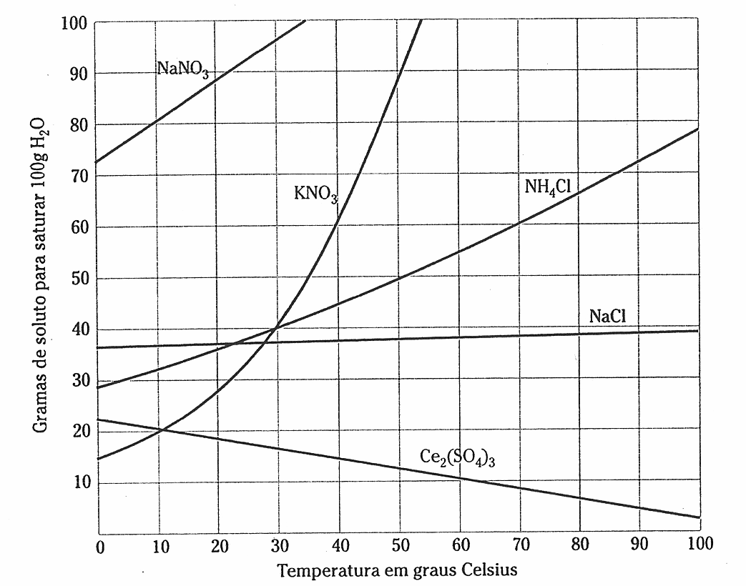

(a) A solubilidade do NaCl é significativamente aumentada em temperaturas mais altas.
(b) A 20ºC o KNO₃ é menos solúvel que NaNO₃ e mais solúvel NH₄Cl.
(c) Com a diminuição da temperatura a solubilidade do Ce(SO₄)₃ é reduzida.
(d) O NaNO₃ é o menos solúvel a 30ºC.
(e) São necessários 120 g de KNO₃ para saturar 200 cm³ de água a 40ºC.

12- Adiciona-se água destilada a 5 mL de solução de HCl de pH = 1,7 até o volume de 500 mL. Qual o novo pH?

(a) 2,7
(b) 3,7
(c) 4,7
(d) 10,3
(e) 7,3

13- Óxido de cálcio, óxido de potássio e óxido de sódio reagem separadamente com água, consumindo 18 g de H₂O em cada reação.

Considere: m₁ - massa de hidróxido de cálcio formado;
m₂ - massa de hidróxido de potássio formado;
m₃ - massa de hidróxido de sódio formado.

Pode-se afirmar que:

(a) m₁ > m₃ > m₂
(b) m₂ > m₁ > m₃
(c) m₂ > m₃ > m₁
(d) m₃ > m₁ > m₂
(e) m₃ > m₂ > m₁

14- O vidro utilizado para fabricação de garrafas é produzido através da fusão de carbonato de sódio (Na₂CO₃), calcário (CaCO₃) e areia (SiO₂). A composição desse vidro pode variar, mas a reação geral de sua obtenção pode ser representada pela seguinte reação química não balanceada:

Na₂CO₃ + CaCO₃ + SiO₂ → Na₂O. CaO. SiO₂ + CO₂

A alternativa que indica corretamente quantos gramas de areia são necessários para a fabricação de vidro suficiente para uma garrafa de 478 g é:

(a) 60 g
(b) 304 g
(c) 360 g
(d) 478 g
(e) 325 g

15- Uma indústria adquire hidróxido de sódio impuro como matéria-prima para seu processo. Segundo as norma da empresa, devem ser recusadas as remessas com teor de NaOH inferior a 80%. Três amostras designadas por l, ll e lll, contendo cada uma 5 g do produto, são analisadas com H₂SO₄, sendo as massas de ácido consumidas na neutralização, respectivamente:

Amostra H₂SO_{4(aq)}
l 4,98
ll 4,63
lll 4,52

Do resultado da análise acima depreende-se que a(s) amostra(s) aprovada(s) foi(foram):

(a) apenas a l.
(b) apenas a ll.
(c) apenas a lll.
(d) apenas a l e a ll.
(e) apenas a ll e a lll.

16- Leia o texto a seguir:

The chemistry laboratory can be a place of discovery and learning. However, by the very nature of laboratory work, it can be a place of danger if proper common-sense precautions aren't taken. While every effort has been made to eliminate the use of explosive, highly toxic, and carcinogenic substances from the experiments which you will perform, there is a certain unavoidable hazard associated with the use of a variety of chemicals and glassware. You are expected to learn and adhere to the following general safety guidelines to ensure a safe laboratory environment for both yourself and the people you may be working near. Additional safety precautions will be announced in class prior to experiments where a potential danger exists. Students who fail to follow all safety rules may be asked to leave the lab or suffer grading penalties. Eating, drinking, and smoking are strictly prohibited in the laboratory. No unauthorized experiments are to be performed. If you are curious about trying a procedure not covered in the experimental procedure, consult with your laboratory instructor. Never taste anything. Never directly smell the source of any vapor or gas; instead by means of your cupped hand, waft a small sample to your nose. Do not inhale these vapors but take in only enough to detect an odor if one exists. Coats, backpacks, etc., should not be left on the lab benches and stools. There is a hook rack along the back wall at either end of the lab. There are coat racks just inside the each entrance to the balance room at the back of the lab. Beware that lab chemicals can destroy personal possessions. Always wash your hands before leaving lab. Learn where the safety and first-aid equipment is located. This includes fire extinguishers, fire blankets, and eye-wash stations. Notify the instructor immediately in case of an accident.

De acordo com o texto:

(a) É permitido identificar substâncias químicas pelo cheiro diretamente no frasco somente quando em baixas concentrações.
(b) Experimentos não autorizados podem ser conduzidos desde que sejam obedecidas as normas de segurança.
(c) Deve-se sempre lavar as mãos ao entrar no laboratório.
(d) Em caso de acidente, deve-se perguntar ao professor onde estão os equipamentos de segurança.
(e) Serão anunciadas em classe medidas de segurança e seus riscos potenciais antes dos experimentos.

17- Leia o texto e preencha as lacunas.

The razing of villages ___1___ Africa and the destruction of rain forest ___2___ palm oil plantations being carried out under the guise of 'green' sustainability is reminiscent of the Scottish Clearances'. It is a bit much to start claiming that 'the mafia' ___3___ involved - it is not the mafia that created the market and the 'green industries' burning down African villages and importing Eucalyptus that cannot be grubbed out are taking advantage of precisely the same market - which they created. Without so called sustainable carbon capture and credits the Mafia (and the EU bankers) would ___4___ in this market.
As lacunas 1, 2, 3 e 4 devem ser preenchidas, respectivamente, por:
(a) Into – at – have – come into
(b) In – for – are – not be
(c) On – to – is – be
(d) Inside – on – are – like
(e) In – to – are – not be

18- Na frase “Dizem os filósofos que a admiração é filha da ignorância”, temos:

(a) Substantivo.
(b) Advérbio de intensidade.
(c) Conjunção subordinativa integrante.
(d) Pronome relativo.
(e) Predicado nominal.

19- “A formosura da carne costuma ser um véu para cegar nossos olhos, um laço para prender os pés, um visgo para impedir as asas; logo, não é verdadeira” (Frei Heitor Pinto). Classifica-se esta oração como:

(a) Oração coordenada sindética explicativa.
(b) Oração coordenada assindética.
(c) Período composto por subordinação.
(d) Oração coordenada sindética conclusiva.
(e) Oração substantiva objetiva direta.

20- Assinale a alternativa adequada para a frase a seguir:

“O advérbio é a palavra que modifica o...............”

(a) Verbo, adjetivo e advérbio.
(b) Substantivo, adjetivo e advérbio.
(c) Substantivo, verbo e advérbio.
(d) Complemento, advérbio e verbo.
(e) Adjetivo, substantivo e verbo.
